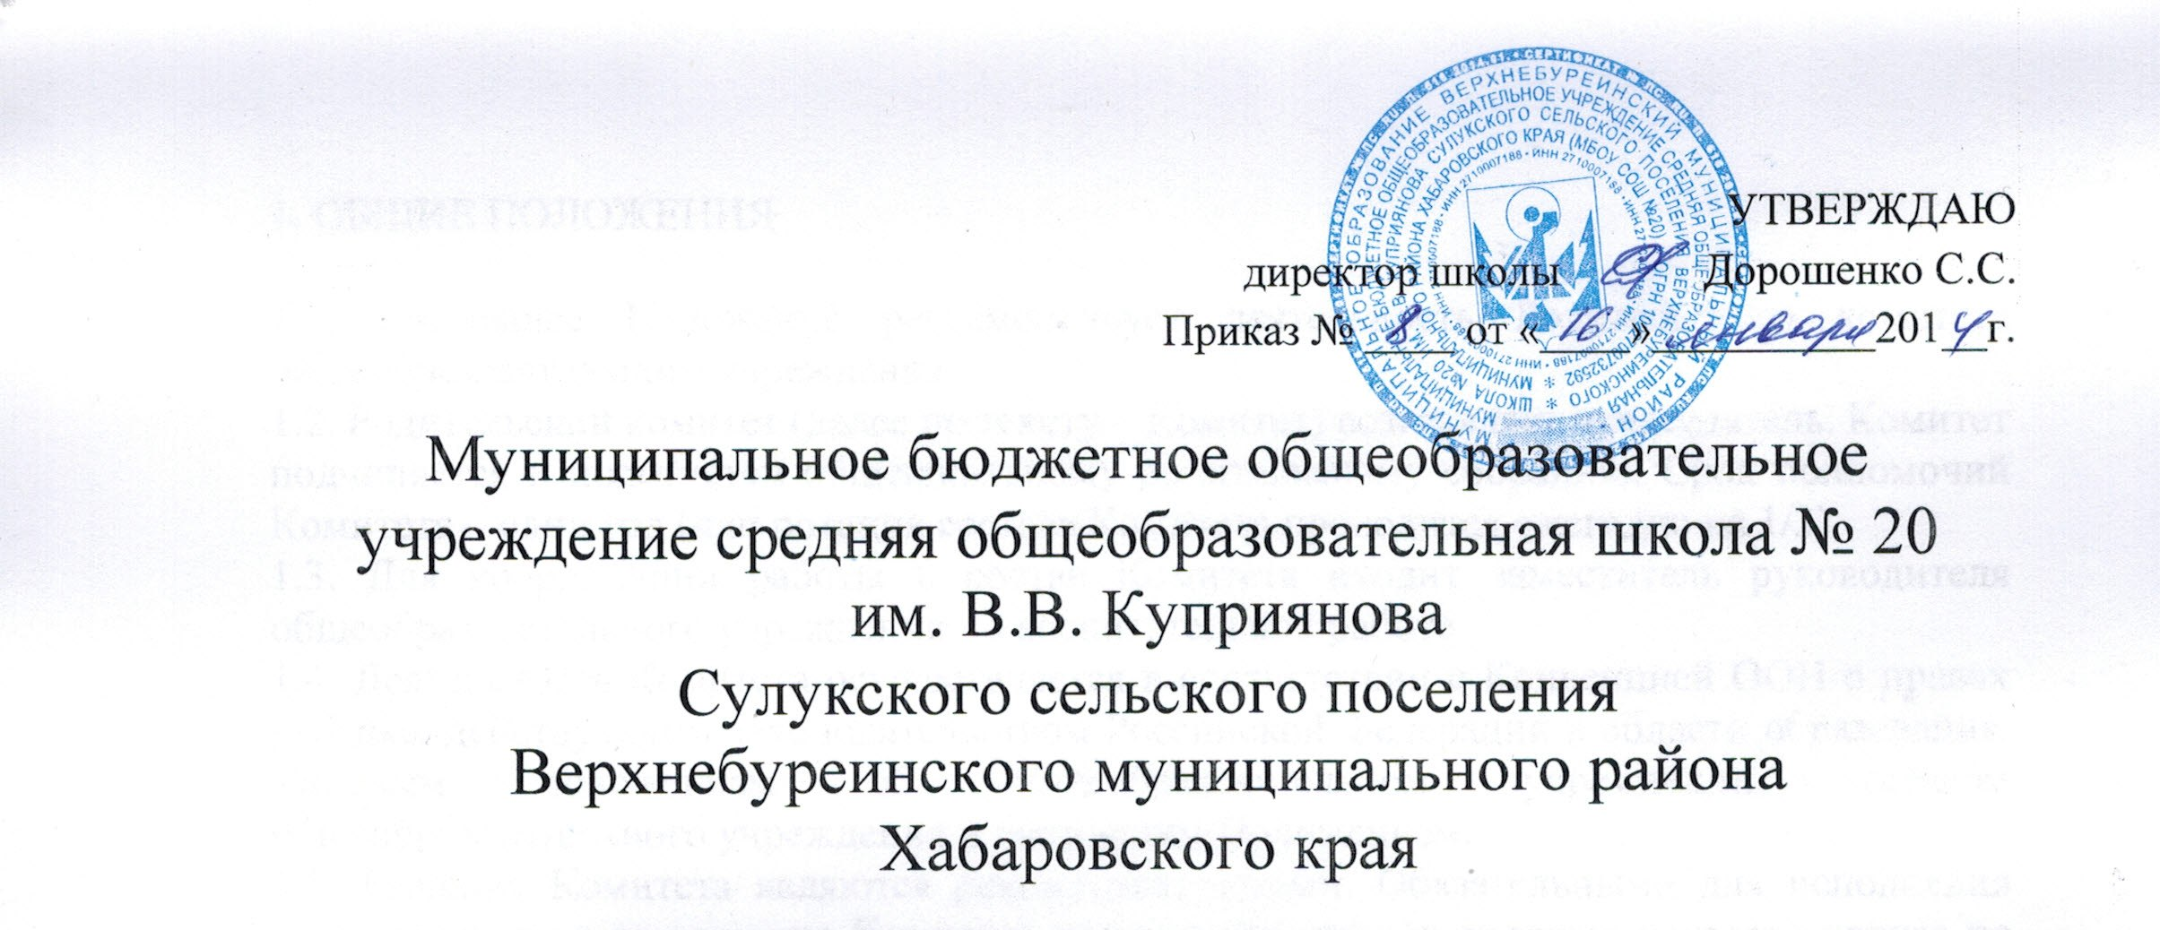
УТВЕРЖДАЮ
директор школы Дорошенко С.С.
Приказ № ____ от «____»__________201__г.

Муниципальное бюджетное общеобразовательное учреждение средняя общеобразовательная школа № 20
им. В.В. Куприянова
Сулукского сельского поселения
Верхнебуреинского муниципального района
Хабаровского края

ПРАВИЛА ДЛЯ УЧАЩИХСЯ

2014 ГОД

1 Дисциплина в школе поддерживается на основе уважения человеческого достоинства учащихся, педагогов и других работников школы. Применение методов психического и физического насилия по отношению к окружающим не допускается.
2 Права и обязанности учащихся определяются Уставом школы и другими локальными актами.
3 Учащиеся обязаны выполнять Устав школы, добросовестно учиться, бережно относиться к имуществу, уважать честь и достоинство других учащихся и работников школы и выполнять правила внутреннего распорядка:
- соблюдать расписание занятий / уроков, факультативов, спецкурсов;
- не опаздывать и не пропускать занятия без уважительной причины;
- соблюдать чистоту в школе и школьном дворе;
- беречь школьное здание, оборудование и имущество;
- экономно расходовать электроэнергию и воду;
- бережно относиться к результатам труда других людей;
- оказывать посильную помощь в уборке школьных помещений во время дежурства по классу и школе;
- соблюдать порядок и чистоту в столовой, раздевалке, туалете;
- принимать посильное участие в подготовке школы к новому учебному году учащиеся 5-10классов;
- уделять должное внимание своему здоровью и здоровью окружающих;
- принимать участие в коллективных творческих делах школы и класса;
- соблюдать законы жизнедеятельности классного коллектива и школьного самоуправления;
- придерживаться делового стиля одежды;
- следить за своим внешнимвидом, приходить в школу опрятными;
4 Учащимся запрещается:
- приносить, передавать и использовать оружие, спиртные напитки, табачные изделиянаркотические и токсические вещества;
- использовать любые вещества, ведущие к взрывам и возгораниям;
-применять физическую силу для выяснения отношений и вымогательства;
- совершать любые действия, влекущие за собой опасность для окружающих, для собственной жизни и здоровья;
- употреблять грубые выражения по отношению к другим учащимся и ко всем работникам школы.
5 Меры дисциплинарного воздействия.
Меры дисциплинарного воздействия определяются Положением о поощрениях и взысканиях.

